**ESCUELA POLITÉCNICA NACIONAL**

ESCUELA DE FORMACIÓN DE TECNÓLOGOS

**PROGRAMACIÓN AVANZADA**

|  |  |
| --- | --- |
|  | |
| ASIGNATURA: | Programación Avanzada |
| PROFESOR: | Ing. Zaldumbide Proaño Juan Pablo |
| PERÍODO ACADÉMICO: | Abril. 2016 - Agosto. 2016 |
|  | |

**DEBER 6**

|  |  |
| --- | --- |
|  | |
| TÍTULO:  **Botones, Canvas, SourceTree** | |
| **ESTUDIANTE** | |
| ARIAS LOPEZ MICHELLE ESTEFANIA  CRIOLLO YUPA KATHERINE ELIZABETH | |
|  | |
|  | |
|  | |
|  | |
|  | |
| FECHA DE REALIZACIÓN: | 26 de Mayo de 2016 |
| FECHA DE ENTREGA: | 01 de Junio de 2016 |
| CALIFICACIÓN OBTENIDA: |  |
| FIRMA DEL PROFESOR: |  |
|  | |

**“Botones, Canvas, SourceTree”**

**1.- Objetivos:**

* Implementar el uso de SourceTree mediante el trabajo en equipo para poder tener más conocimientos acerca de nuevas plataformas.
* Trabajar por botones y canvas mediante la codificación en Python para el desarrollo de tableros de ajedrez así como botones.
* Realizar ejercicios en la terminal de Python por medio de la terminal en línea para poder ver las diferencias y semejanzas que existen.

**2.- Resumen:**

En la clase número seis de Programación avanzada se llevó a cabo una nueva clase donde se realizaron algunas explicaciones acerca de los problemas que se tuvo en la prueba de la semana pasada además se realizó la implementación de una nueva herramienta de trabajo que se denomina SourceTree con la que se trabajara de ahora en adelante como también se realizó ejercicios desde una terminal en línea de Python.

Los ejercicios designados para la prueba fueron los siguientes:

* Ejercicios de repaso con el GitHub.
* Instalación del programa SourceTree
* Ejercicios desde una terminal en línea de Python
* Ejercicios con botones y canvas.

Una vez realizada toda la clase en los momentos que hubieron problemas el Ingeniero se acercada para dar las correctas explicaciones que se necesitaron. El deber que mando fue diseñar un tablero de ajedrez con lo aprendido en clase entre otros aspectos generales. La práctica se realizó el jueves 26 de Mayo se procederá con la entrega el 01 de Junio del año en curso.

**3.- Marco Teórico:**

**SOURCETREE.-**

Es uno de los mejores clientes de GUI con lo que respecta a manejar repositorios git y mercurial que ha existido en la actualidad, una de sus desventajas es que solo se manejaba en las plataformas Mac ya que Atlassian dio a conocer que los usuarios de Windows también podrán utilizar de SourceTree.

Debemos también mencionar que al momento de trabajar ya sea solo o en equipo es poder tener un lugar central donde se encuentre toda la información para que el equipo pueda acceder a la información del mismo.

En cuanto a los principiantes simplifica el DVCS para su equipo por lo que puede llevar al día a todos tan solo con Git y Mercurial ya que con tan solo un clic puede comprometerse, tirar y combinar los cambios. Visualiza el trabajo que se ha ido realizando así como sus cambios con la vista del registro de SourceTree.

**Instalación.-**

Para la instalación detallaremos los siguientes pasos mostrados a continuación.

* Se entrara a la página de SourceTree para poder descargar el programa una vez descargado el programa se ejecutara como administrador.
* Una vez instalado el programa se nos abrirá una ventana donde contendrá unos puntos a seguir como lo es el primero punto llamado la **instalación** donde nos pondremos de acuerdo con la licencia que nos presenta.
* Nos pedirá una cuenta donde si no se tiene la misma en SourceTree deberemos procederla a crearla una vez creada nos asomara una mano donde nos dirá que ya estamos lo guiadas con nuestro usuario.
* Pasaremos al paso Conecta n Account donde nos dirigiremos al icono de GitHub para poder acceder con la cuenta que tenemos creada en el mismo. Aquí tenemos una imagen de un paso importante.

**Gráficon°1:** Instalación de SourceTree

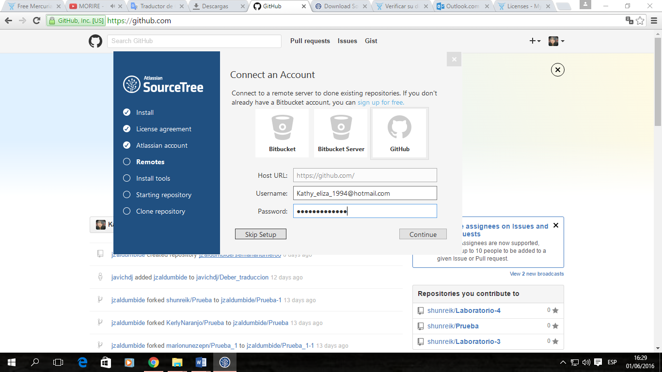

**Imagen N°1.-** Agregación de la cuenta de GitHub en la instalación

* Una vez hechos los pasos anteriores se empezara a configurar las cuentas procedentemente se seguirá con la clonación de los repositorios que desea entre otros aspectos y finalmente se terminara con la instalación y nos parecerá una pantalla como la siguiente.

**Gráficon°1:** Instalación de SourceTree

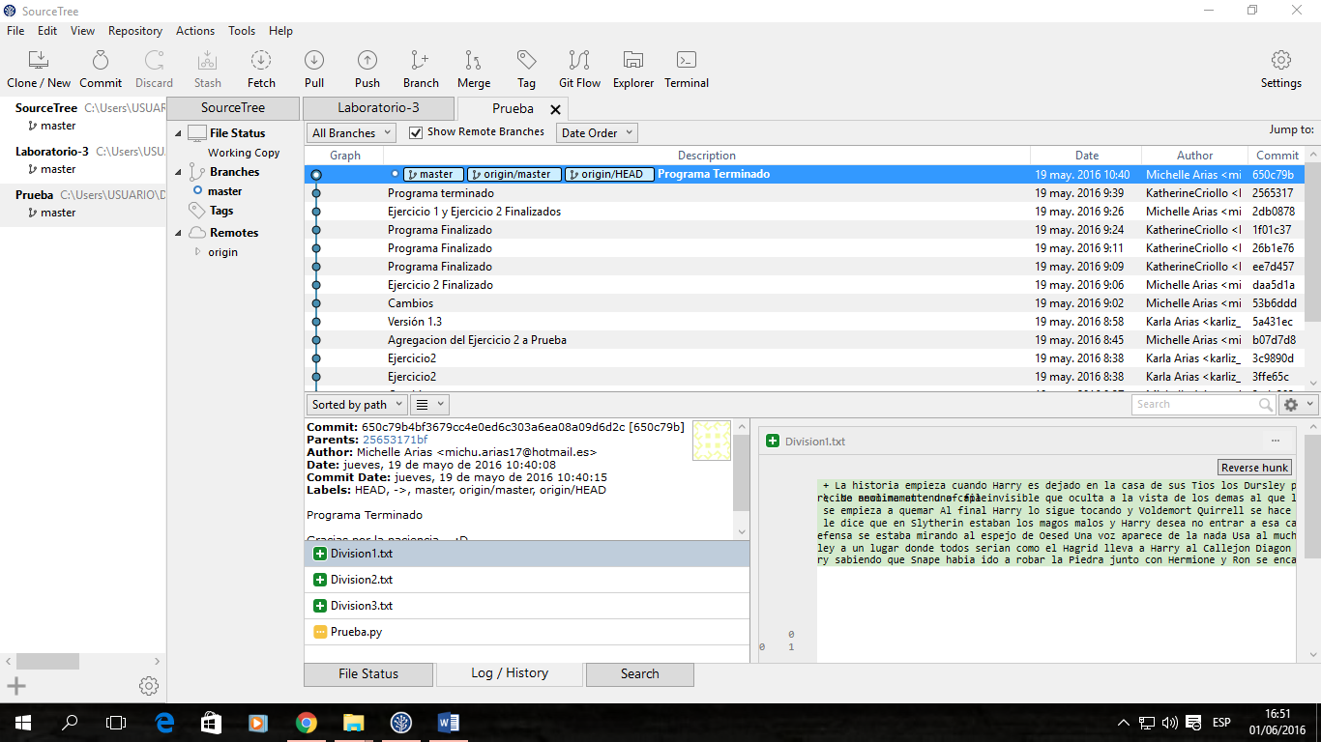

**Imagen N°1.-** Instalación final de SourceTree

**Conceptos Varios.-**

* Branching: Trabajar en diferentes versiones de un repositorio a la vez, cuando estamos seguros de lo que vamos a poner hacemos un commit
* Pull, para bajar los últimos cambios, push poner los últimos cambios

**4.- Histórico:**

**1.- Ejercicios en línea**

**Algoritmo.-**Codificar lo siguiente

**Variable.-** https://try.github.io/levels/1/challenges/1

**CAPTURA DE IMAGEN 1 CAPTURA DE IMAGEN 2**

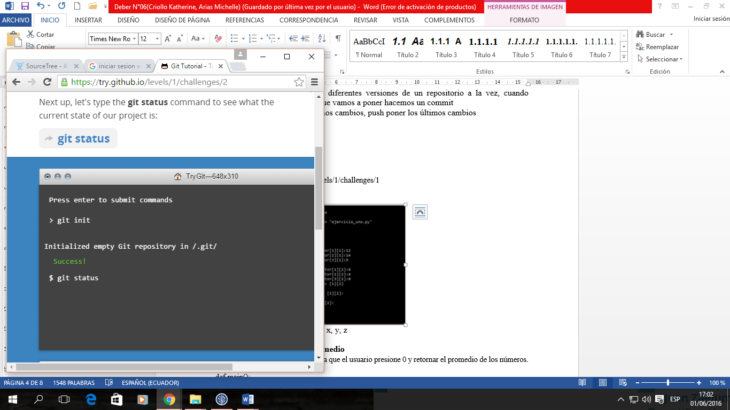 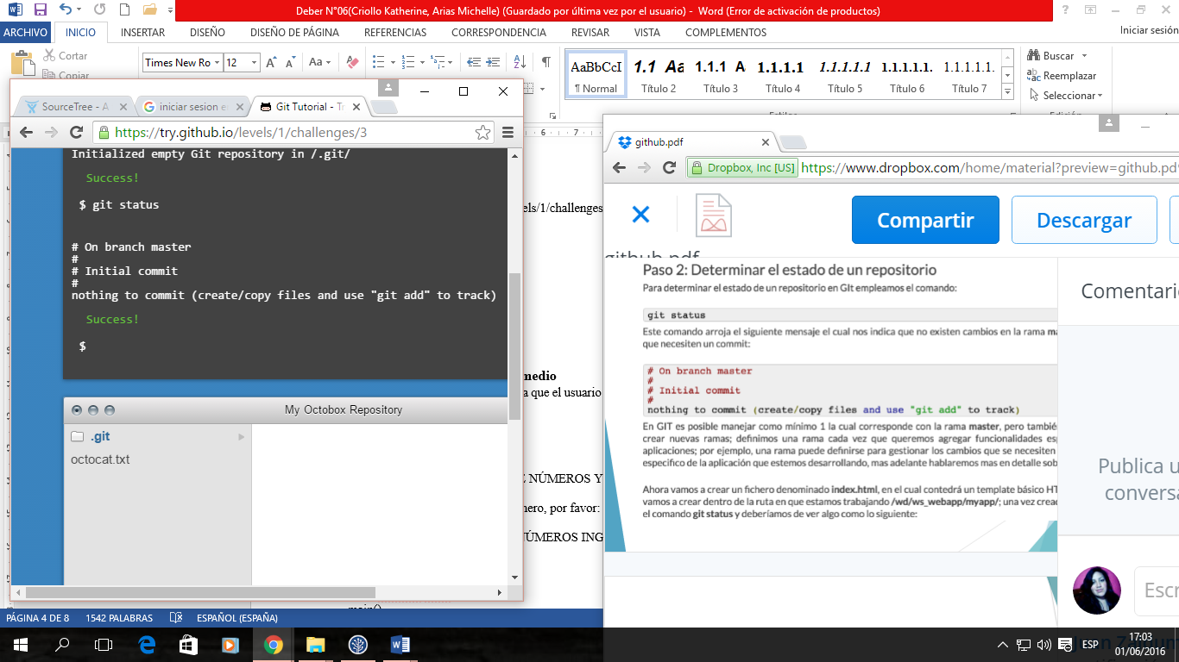

**Imagen N°1:** Inicializar el repositorio **Imagen N°1:** Determinar el estado de un repositorio

**CAPTURA DE IMAGEN 2 CAPTURA DE IMAGEN 3**

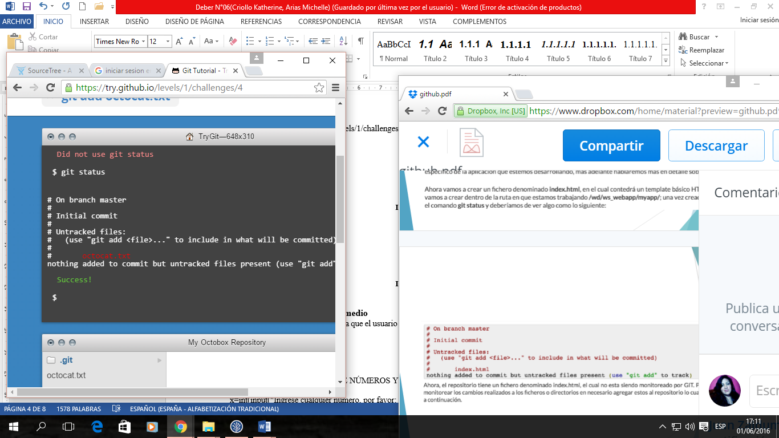 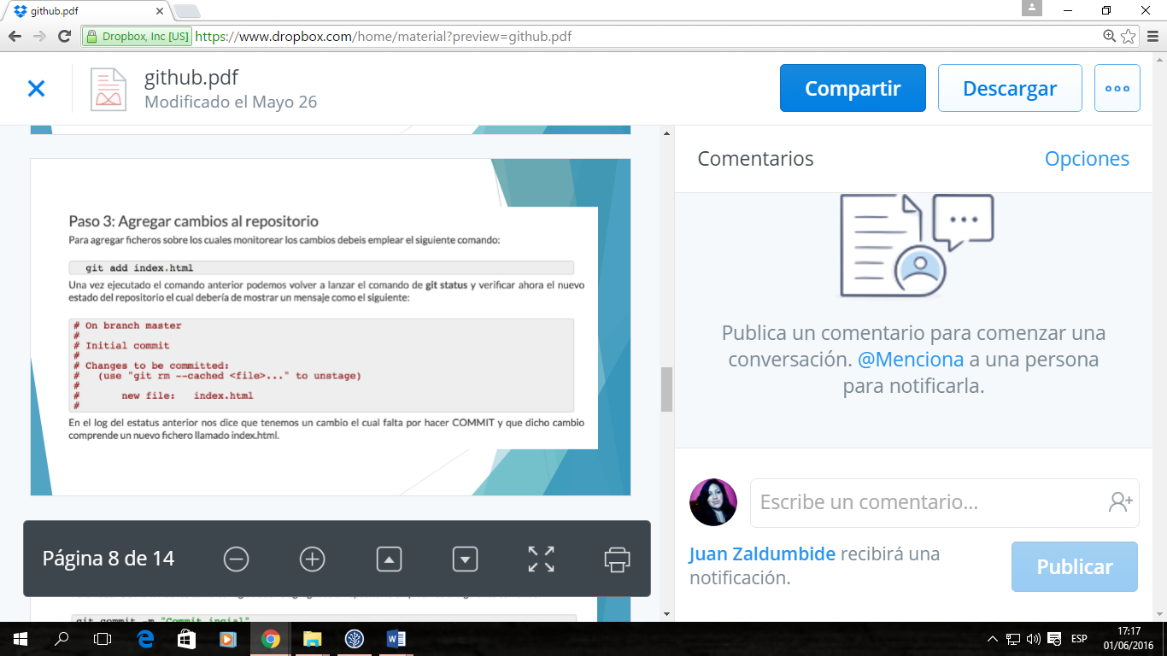

**Imagen N°2:** Determinar el estado de un repositorio **Imagen N°3:** Agregar cambios al repositorio

**CAPTURA DE IMAGEN 4 CAPTURA DE IMAGEN 5**

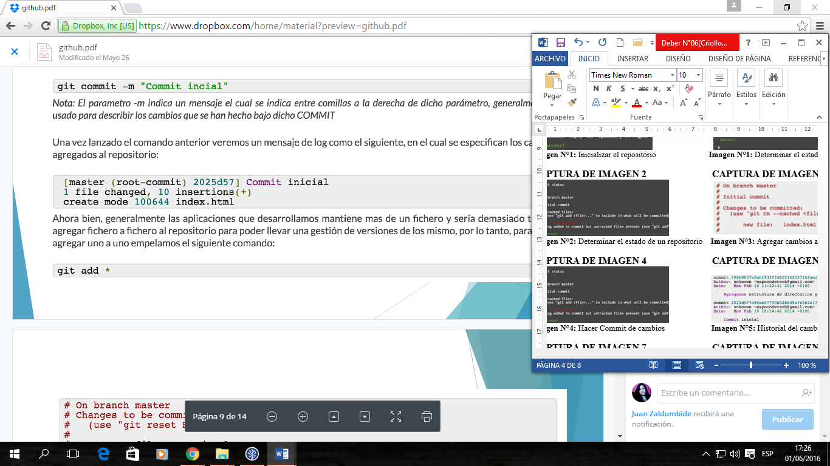 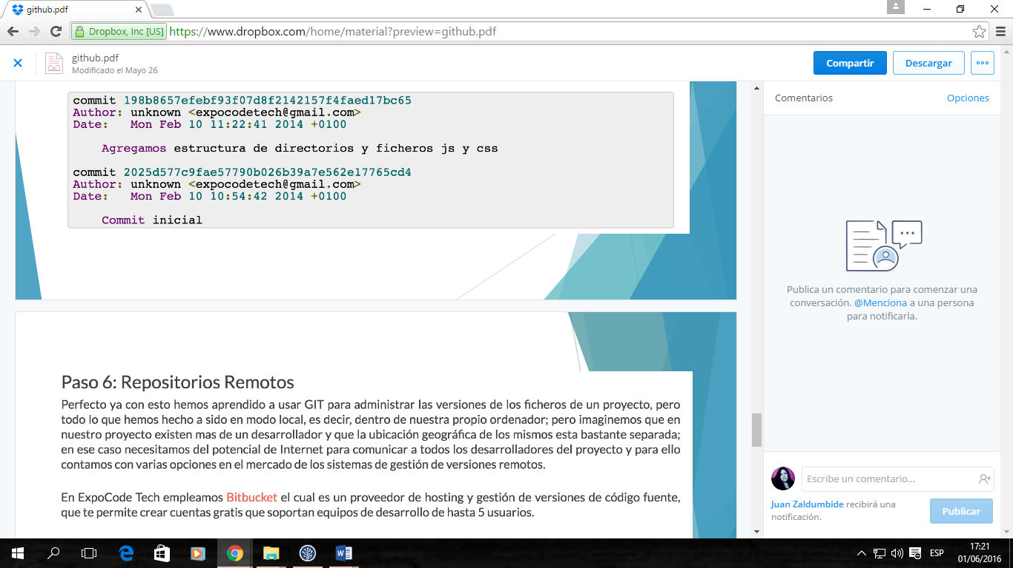

**Imagen N°4:** Hacer Commit de cambios  **Imagen N°5:** Historial del cambio en Git

**CAPTURA DE IMAGEN 7 CAPTURA DE IMAGEN 8**

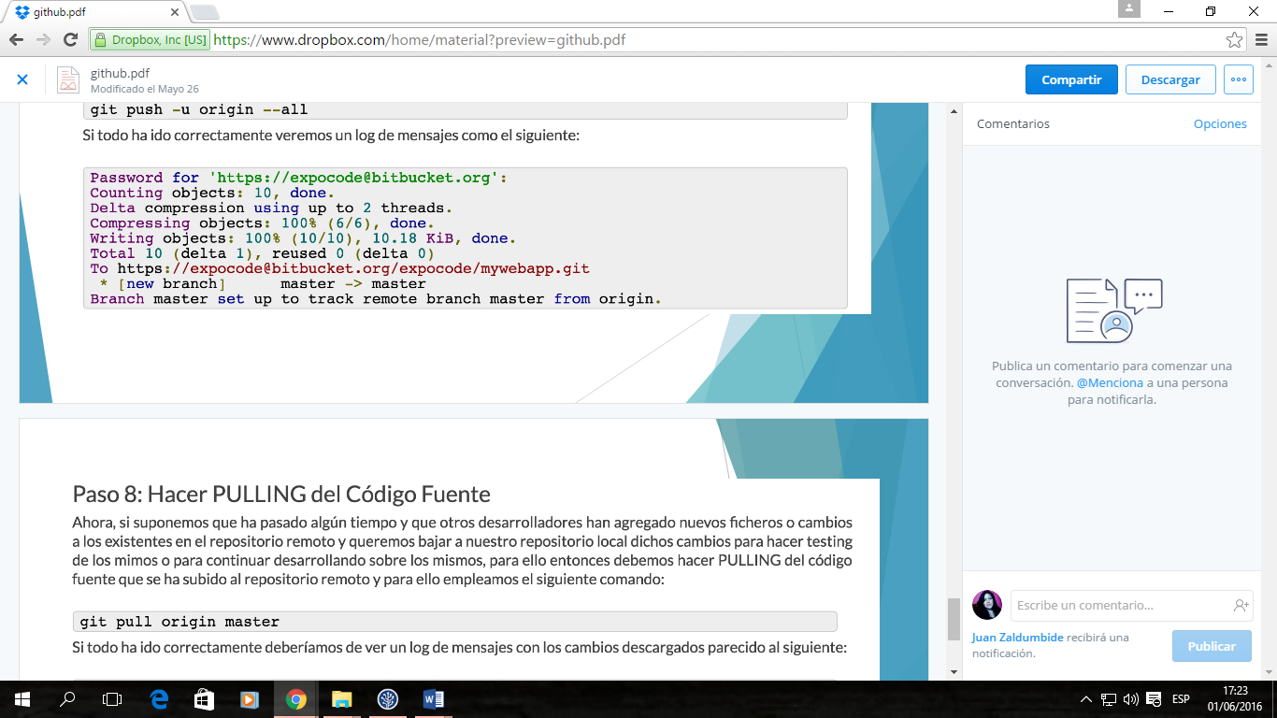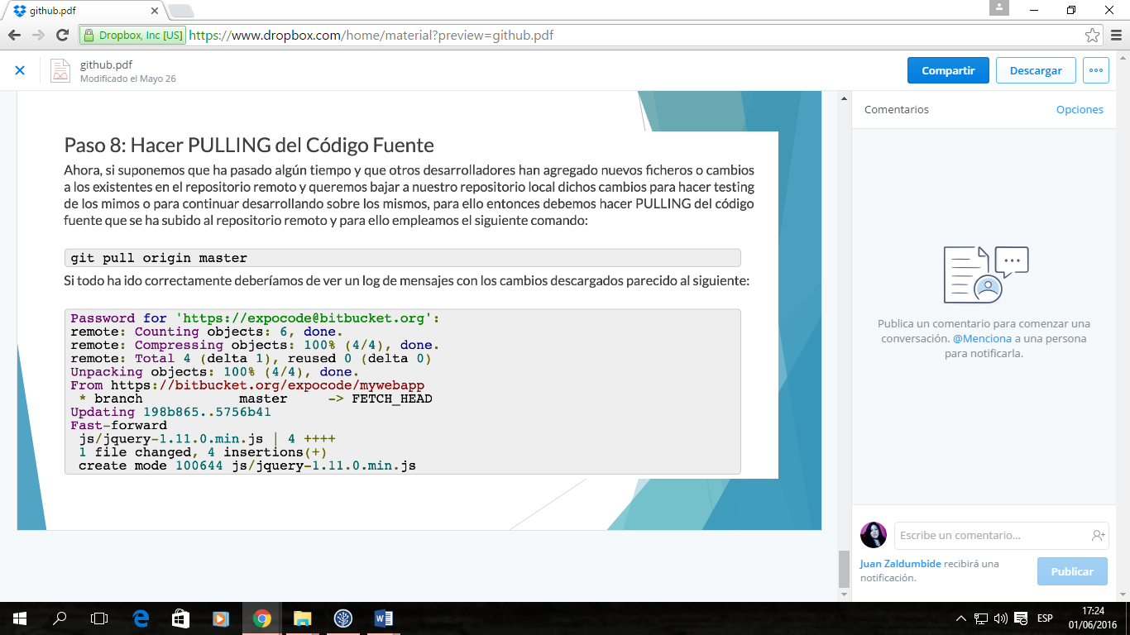

**Imagen N°7:** Hacer Pusshing del código fuente **Imagen N°8:** Hacer Pulling del código fuente

**2.- GUI INTRO**

**Algoritmo**.-Codificar los siguientes algoritmos y visualizar que sale en pantalla

**Variable.-** códigos

**CAPTURA DE IMAGEN 1 CAPTURA DE IMAGEN 2**

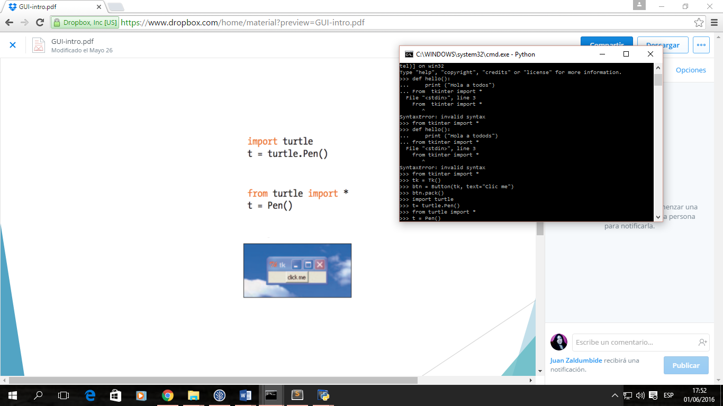 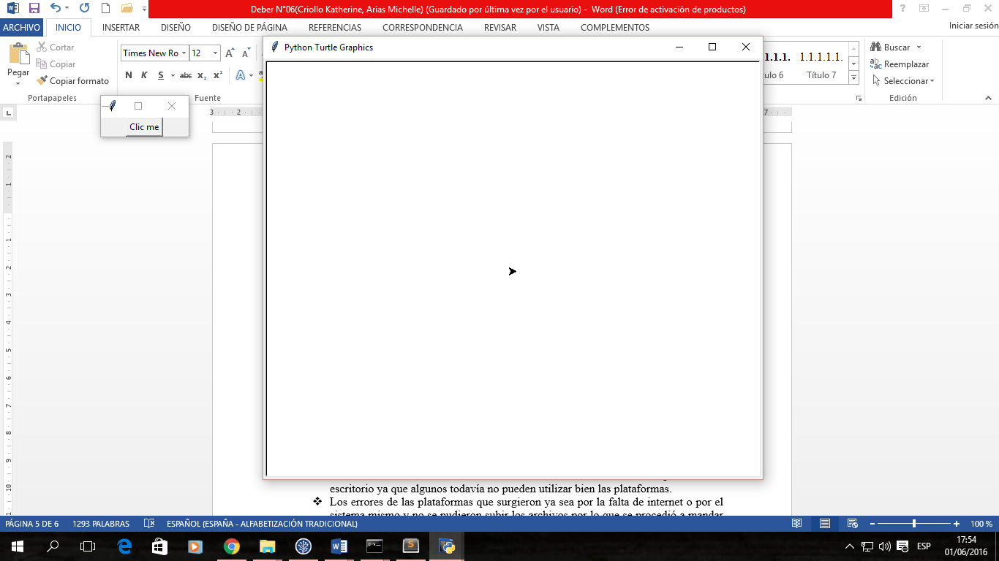

**Imagen N°1:** Botones **Imagen N°2:** Botones

**CAPTURA DE IMAGEN 3 CAPTURA DE IMAGEN 4**

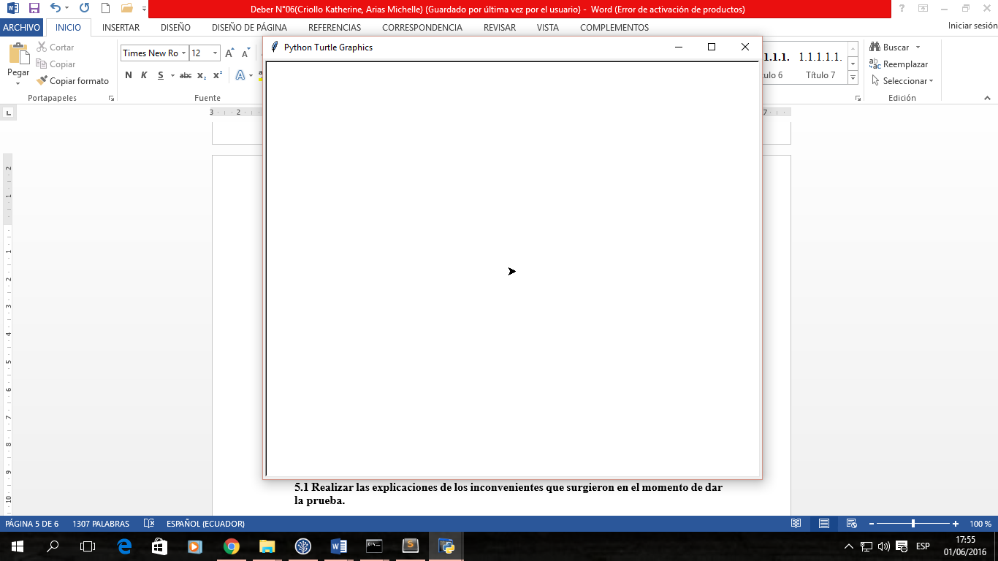 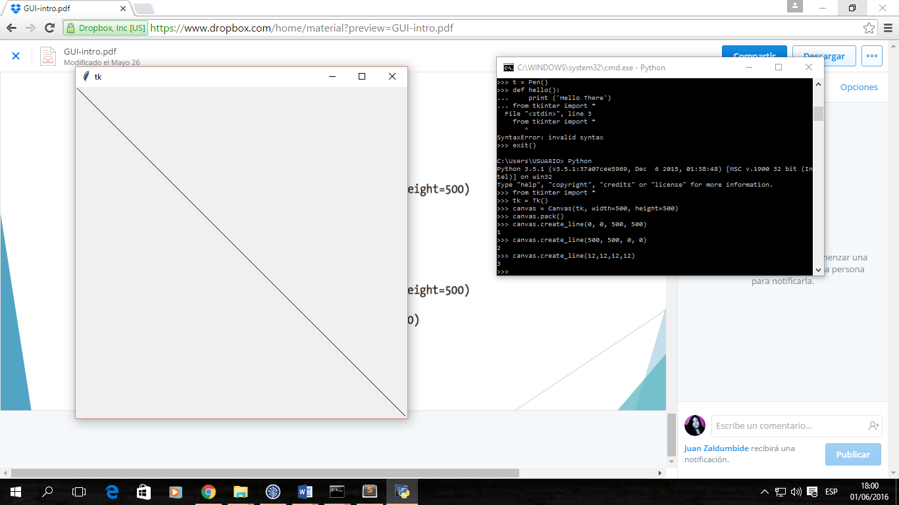

**Imagen N°1:** Botones **Imagen N°4:** Canvas

**CAPTURA DE IMAGEN 3**

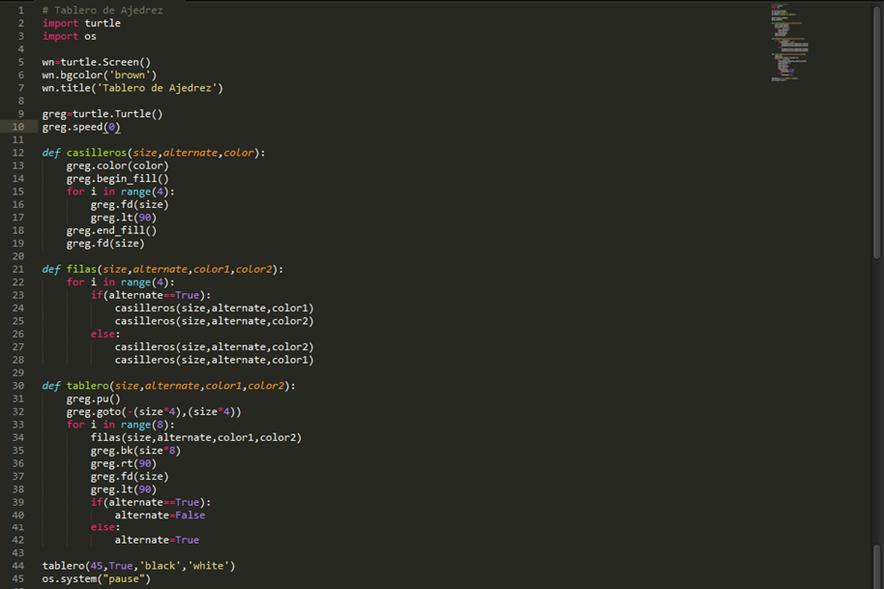 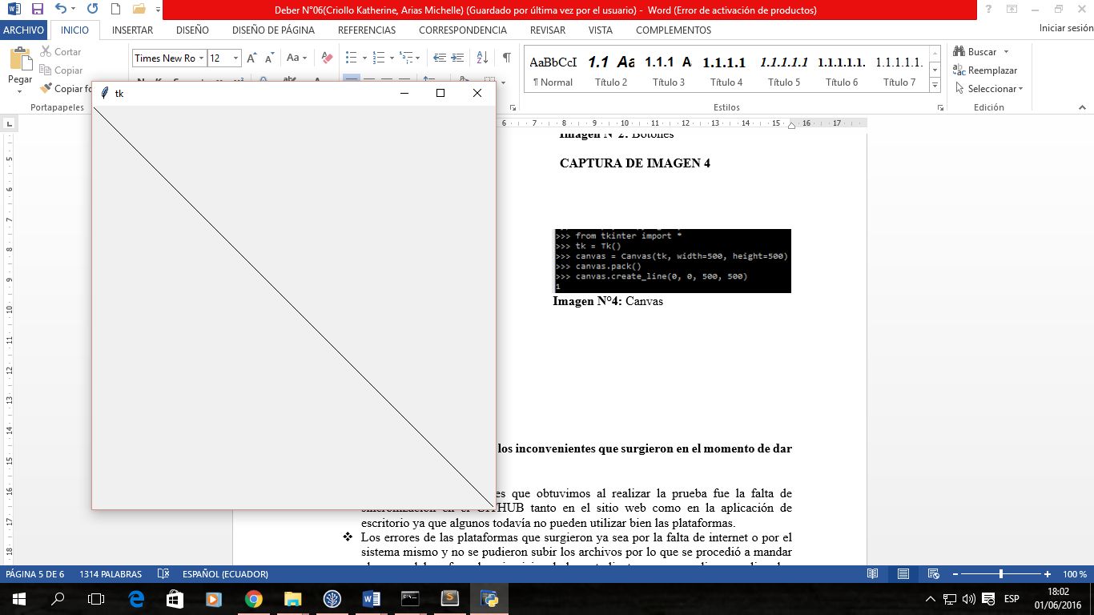

**Imagen N°1:** Canvas

**5. - Tareas:**

**5.1 Realizar un tablero de ajedrez**



**6. - Conclusiones:**

* Al hablar de nuevas herramientas de trabajo como es el SourceTree tenemos el beneficio de la historia en rama ya que una gran parte es la historia por lo que cada cambio que fue realizado por alguien de los integrantes se muestra y es accesible ya que es muy útil con los que trabajan en grupo.
* El beneficio que se otorga en el proceso del GIT ya que nos muestra un proceso más manejable además que es completamente gratuito con el aspecto de las líneas de comandos por lo que se obtiene una visión limitada además debemos mencionar que ya se encuentra disponible para usuarios Windows y es totalmente gratuito.
* Al generarse los casilleros es importante ver la duración, el tamaño y si el programa se detiene o no al terminar. Para hacer que la ventana no se cierre automáticamente después de la ejecución debemos recordar la función system(“pause”) de C++, para poderla implementar en Python necesitamos importar la cabecera os que nos permite usar todo lo que tiene que ver con system.

**7. - Recomendaciones:**

* Se debe repasar en casa ya que solo con lo practicado en clase no es suficiente ya que podemos olvidar algunas cosas.
* Realizar el trabajo con planificación para poder distribuir bien los tiempos y tareas que toca realizar.
* Al momento de instalar SourceTree se debe vigilar bien los pasos en el momento de poner la cuenta del GitHub por lo que si no se le agrega la cuenta no reconocerá a cual pertenece.
* Saber bien lo que se está realizando en línea por lo que hay algunos comandos que no salen con facilidad.

**8. – Bibliografía**

|  |  |
| --- | --- |
| [1] | J. A. O. Carvajal, «adictosaltrabajo,» [En línea]. Available: https://www.adictosaltrabajo.com/tutoriales/primeros-pasos-con-source-tree/#01. [Último acceso: Miercoles,01 Junio 2016]. |
| [2] | T. RODRÍGUEZ, «Genbetadev,» 15 Febrero 2013. [En línea]. Available: http://www.genbetadev.com/sistemas-de-control-de-versiones/sourcetree-cliente-gui-para-manejar-repositorios-git-o-mercurial-llegara-en-breve-a-windows. [Último acceso: Miercoles,01 Junio 2016]. |
| [3] | J. Donnelly, «5 razones para usar Git para SourceTree,» [En línea]. Available: http://sagittarius.agency/blog/5-reasons-to-use-sourcetree-for-git. [Último acceso: Miercoles,01 Junio 2016]. |